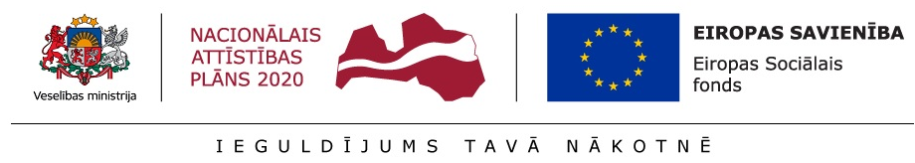

Eiropas Sociālā fonda projekta Nr.9.2.6.0/17/1/001 “Ārstniecības un ārstniecības atbalsta personāla kvalifikācijas uzlabošana”

Profesionālās izglītības programmas veids | Neformālās izglītības programma
Neformālās izglītības programmas nosaukums | “Biežāko pārtikas nepanesību diagnostika un ārstēšana bērniem primārajā aprūpē un slimnīcas etapā. Uztura bagātinātāju lietošanas lietderība”
Mērķauditorija | Ārsti (pediatri un pediatru apakšspecialitāšu ārsti, ģimenes ārsti), ārsta palīgi, funkcionālie speciālisti, farmaceiti
Neformālās izglītības programmas īstenošanas ilgums | 24 akadēmiskās stundas (3 dienas)  - 12 akadēmiskās stundas teorētiskās nodarbības  - 12 akadēmiskās stundas praktiskās nodarbības
Neformālās izglītības programmas mācību norises vieta un laiks | 1.grupa – 11., 18. un 25.05.2019. 9:00-15:00;  2.grupa – 21., 28.09. un 05.10.2019. 9:00-15:00;  3.grupa – 05., 12. un 19.10.2019. 9:00-15:00;  4.grupa – 09., 16. un 23.11.2019. 9:00-15:00.  RSU Sarkanā krusta medicīnas koledžā, J.Asara ielā 5.
Neformālās izglītības programmas mācību vadītājs/i | 1.Renāte Šukele – farmaceits, RSU Sarkanā Krusta medicīnas koledžas – docētājs, Rīgas Stradiņa universitātes – vieslektore;  2. Gunta Zirnīte – Bērnu klīniskā universitātes slimnīca – bērnu gastroenterologs, RSU Sarkanā Krusta medicīnas koledžas – docētājs;  3. Dace Kārkliņa – Bērnu klīniskās universitātes slimnīca - alergologs, pediatrs.
Izglītības dokuments, kas apliecina neformālās izglītības programmas apgūšanu | Apliecība par neformālās izglītības programmas apguvi  Piešķirtais tālākizglītības punktu skaits -24 TIP
Pieteikšanās kārtība un kontaktpersona/as | Pieteikties uz kursiem, var aizpildot elektronisko pieteikumu RSU Sarkanā Krusta medicīnas koledžas mājas lapā:  Nāc studēt→Tālākizglītība→ESF kursi
Neformālās izglītības programmas mērķis | Izglītības procesa rezultātā sniegt uz pierādījumiem balstītas, profesionālas teorētiskās zināšanas un pilnveidot praktiskās iemaņas par biežāko pārtikas nepanesību diagnostikas metodēm un ārstēšanu bērniem primārajā aprūpē un slimnīcas etapā, kā arī uztura bagātinātāju piesardzīgu izmantošanu atsevišķu pacientu grupu uzturā. Sniegt sistematizētas, profesionālas teorētiskās zināšanas un pilnveidot zināšanas par uztura bagātinātāju lietošanas lietderību .
Mācību programmas tēmas | - Uztura bagātinātāju izvēles pamatojums;  - Pamata uzturvielu racionāla izmantošana bērniem dažādās vecuma grupās un to devas;  - Ārstniecības augu pielietošanas iespējas un droša lietošana bērniem;  - Uztura bagātinātāju izmantošanas iespējas dažādos veselības stāvokļos;  - Pārtikas nepanesības;  - Saslimšanas (incidence, etiopatoģenēze, klīniskā aina, Dg, ārstēšanas principi);  - Ar glutēnu saistītas slimības (incidence, etiopatoģenēze, klīniskā aina, Dg, ārstēšanas principi);  - Ne-IgE meditētas saslimšanas (incidence, etiopatoģenēze, klīniskā aina, Dg, ārstēšanas principi);  - Alerģijas definīcija. Terminoloģija. Alerģisko reakciju klasifikācija;  - Alerģiskās reakcijas pret uzturu;  - Uztura alerģijas diagnostika;  - Atopiskais dermatīts (Ekzēma).
Neformālās izglītības programmas apguves kvalitātes novērtēšana | Izglītojamie, kuri ir apguvuši ne mazāk kā 75% no mācību programmas un izpildījuši situācijas uzdevuma analīzi ar vērtējumu „ieskaitīts”, saņem neformālās izglītības apliecību par programmas apguvi.

